

Colegio Nuestro Tiempo - R.B.D.: 14.507-6
Profesores: Katalina Muñoz – Francisca Lizama
Ed. Diferencial: Javiera Marambio
Guía Articulada
Lenguaje y Comunicación y Artes Visuales
Séptimo Básico
Semana N°16 y 17
14 al 25 de junio

Nombre:________________________________________________________________________________________

Objetivos:
Lenguaje:
- Leer comprensivamente y determinar las figuras literarias utilizadas en un poema.
- Demostrar comprensión de la lectura complementaria “El niño del pijama a rayas”, a través del análisis de los personajes.

Semana 16
Las figuras literarias
Las figuras literarias son construcciones gramaticales que se apartan de la sintaxis habitual para aumentar o matizar la expresividad.
Las figuras literarias también son conocías popularmente como recursos literarios, recursos estilísticos, recursos retóricos, figuras retóricas, etc.
Epíteto
Adjetivo que añade o subraya una cualidad característica del sustantivo al que acompaña sin modificar su extensión; generalmentese emplea para producir un determinado efecto estético.
Ejemplo: La verde hierva.

Comparación o símil
Es una figura retórica que cosiste en comparar un término real con otro imaginario que se asemeje en alguna cualidad. Su estructura contiene los adverbios como, tal como, igual que, cual o similares.
Ejemplo: Tus ojos son como dos luceros.

Personificación
Consiste en atribuir una cualidad humana a un objetivo inanimado.
Ejemplo: Lloran las rosas porque no estás aquí.

Hipérbole
Exagerar lo que se está interpretando. Es una exgeración intencionada de la realidad que se expone.
Ejemplo: Eres lo más grande del cosmos.

Hiperbatón
Consiste en alterar el orden lógico de las palabras de una oración.
Ejemplo: “volverán las golondrinas en tu balcón sus nidos a colgar”.
Lo lógico sería: “las golondrinas volverán a colgar sus nido en tu balcón”.

Metáfora
Esta designa una realidad con el nombre de otra con la que mantiene alguna relación de semejanza.
Ejemplo: Nuestras vidas son los ríos que van a dar al mar que es el morir.

Lee el siguiente poema:
Poema de Hua Mulán
Anónimo chino

Los insectos celebran con su canto la tarde.
Mulán está tejiendo ante la puerta.
No se oye girar la lanzadera,
tan sólo los lamentos de la niña.
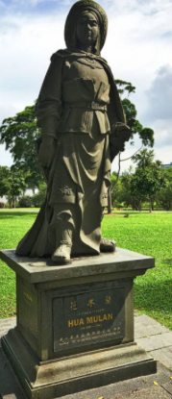
Preguntan dónde está su corazón.
Preguntan dónde está su pensamiento.
En nada está pensando,
si no es en el rey Kong, su bello amado.
La lista del ejército ocupa doce rollos
y el nombre de su padre figura en todos ellos.

No hay un hijo mayor para el padre,
un hermano mayor que Mulán.
«Yo iré a comprar caballo y una silla,
yo acudiré a luchar por nuestro padre.»
Ha comprado en oriente un caballo de porte,
ha comprado en poniente una silla y cojín,
ha comprado en el sur una brida
ha comprado en el norte un buen látigo.

Al alba se despide de su padre y su madre;
cuando anochece, acampa junto al Río Amarillo.
Ya no escucha el llamado de su padre y su madre,
tan sólo el chapoteo del caballo en el agua.
Al alba abandona el Río Amarillo;
cuando anochece, llega a la Montaña Negra.
Ya no escucha el llamado de su padre y su madre,
tan sólo a los caballos relinchando en el monte.

Cruzó miles de millas en busca de la guerra,
corrió como volando por pasos y montañas,
las ráfagas del cierzo traían son de hierro,
a la luz de la luna brillaban armaduras.
Allí los generales luchando en cien batallas morían,
y después de haber dado diez años
volvían a su casa, valientes, los soldados.

De vuelta, es recibida por el Hijo del Sol,
que se sienta en la Sala de los Resplandores.
Le concede medallas por sus méritos muchos,
le ofrece alas de pato crujientes por millares.
El Khan le ha preguntado qué quiere hacer ahora.
«Mulán no necesita honores oficiales,
dame un burro robusto de cascos bien ligeros
y envíame de vuelta a casa de mis padres.»

Cuando escuchan sus padres que su hija se acerca,
los dos salen a verla, dándose de codazos.
Cuando escucha su hermana que su hermana se acerca,
se arregla y se coloca delante de la puerta.
Cuando escucha su hermano que su hermana se acerca,
saca filo al cuchillo, sacrifica un cordero.

«He abierto la puerta de mi cuarto oriental,
y en el occidental me he sentado en la cama.
Me quité la armadura que llevaba en la guerra
y me he puesto la ropa que llevé en otro tiempo.
Delante del espejo, cerca de la ventana
me he peinado el cabello enmarañado
y he adornado mi frente con pétalos dorados.»
Cuando Mulán salió ante sus camaradas,
todos se sorprendieron, quedáronse perplejos.
Doce años estuvieron con ella en el ejército
y ninguno sabía que era una muchacha.

Las patas del conejo saltan más,
los ojos de la hembra son algo más pequeños,
mas cuando ves un par corriendo por el campo,
¿quién logra distinguir la liebre del conejo?

Responde las siguientes preguntas, no olvides el uso de mayúscula, escribir con letra clara y argumentar tus respuestas:

1. ¿A qué se refiere el siguiente verso “Los insectos celebran con su canto la tarde”? Explica.
__________________________________________________________________________________________________________________________________________________________________________________________________________________________________________________________________________________________________________________________________________________________________________________________________________________________________________________________________

2. ¿Qué situaciones complican a Mulán?
________________________________________________________________________________________________________________________________________________________________________________________________________________________________________________________________________________________________________________________________________________________________________
__________________________________________________________________________________________

3. ¿Por qué crees que Mulán se fue a luchar?
__________________________________________________________________________________________________________________________________________________________________________________________________________________________________________________________________________________________________________________________________________________________________________________________________________________________________________________________________

4. ¿Por qué creen que Mulán tuvo que vestirse y comportarse como un guerrero?
________________________________________________________________________________________________________________________________________________________________________________________________________________________________________________________________________________________________________________________________________________________________________

5. ¿Qué recurso o figura literaria se usa en los siguientes versos? ¿Por qué creen que se usa? Ha comprado en oriente un caballo de porte, ha comprado en poniente una silla y cojín, ha comprado en el sur una brida ha comprado en el norte un buen látigo.
____________________________________________________________________________________________________________________________________________________________________________________________________________________________________________________________________________________________________________________________________________________________________________________________________________________________________________________________________________________________________________________________________________________________

6. ¿En qué otros versos se usa la misma figura? Copien los versos en que aparece y expliquen para qué se usa en el poema.
____________________________________________________________________________________________________________________________________________________________________________________________________________________________________________________________________________________________________________________________________________________________________________________________________________________________________________________________________________________________________________________________________________________________

7. ¿Qué otras figuras literarias se presentan en el poema? Copien los versos en que aparecen y expliquen qué función cumplen en el poema.
__________________________________________________________________________________________________________________________________________________________________________________________________________________________________________________________________________________________________________________________________________________________________________________________________________________________________________________________________

8. ¿De qué trata el poema?
____________________________________________________________________________________________________________________________________________________________________________________________________________________________________________________________________________________________________________________________________________________________________________________________________________________________________________________________________________________________________________________________________________________________

Semana 17

A partir de la lectura del libro “El niño con el pijama a rayas” de John Boyne realiza un análisis de los personajes, completando cada ficha como el ejemplo:

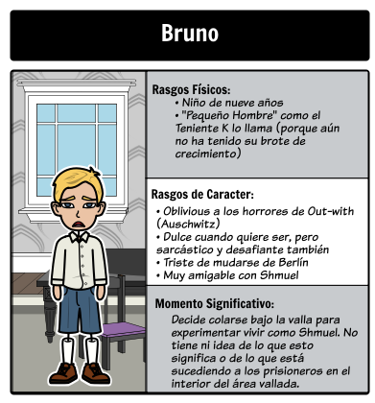

¿Cómo hacer el análisis?

- Identifica los personajes principales del libro y escribe sus nombres en el cuadro gris como título.

- Realiza un dibujo o pega una imagen representativa en el costado izquierdo del cuadro.

- Completa las tablas de texto con los rasgos físicos, los rasgos de carácter y un momento significativo.

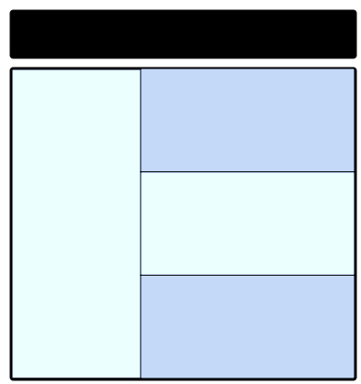
Nombre del personaje
Dibujo
Momento significativo:
Rasgos físicos:
Rasgos de carácter:

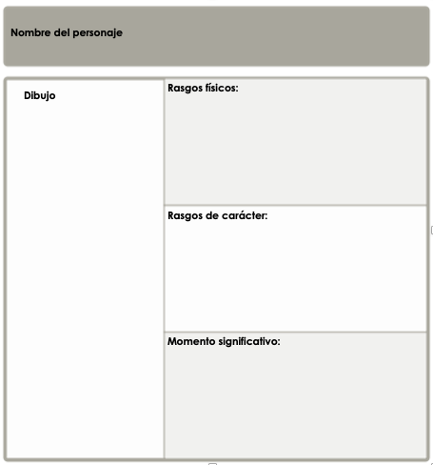

Articulación con artes visuales

Objetivo de aprendizaje:
- Construir un trabajo visual usando las ideas de los bocetos y los materiales, herramientas y procedimientos seleccionados.
- Crear trabajos visuales a partir de intereses personales, experimentando con materiales sustentables en dibujo, pintura y escultura.

Textiles precolombinos

Revisa el video y power point publicado en Classroom con las figuras precolombinas utilizados en telares o accede a los siguientes códigos QR




ACTIVIDAD

- ELIGE UNA O MÁS FIGURAS DE ACUERDO A UN SIGNIFICADO QUE TE LLAME LA ATENCIÓN O CREAS QUE ES PARTE DE TU VIDA.
- EN UNA HOJA DE BLOCK O CROQUERA REPITE EN FORMA DE PATRÓN LA (S) IMAGEN (ES)
- UTILIZA TÉCNICA LIBRE (LAPIZ GRAFITO-ACUERELA, TEMPERA, PLUMONES, ETC)
- EXPLICA EN LA CLASE DEL 22 DE JUNIO POR QUÉ ELGISTE ESA FIGURA Y QUÉ REPRESENTA PARA TI.

En caso de cualquier consulta, no dudes en escribir a nuestro correo:

Katalina Muñoz | Prof Lenguaje | katalina.munoz@nuestrotiempo.cl
Javiera Marambio | Ed. Diferencial | javiera.marambio@nuestrotiempo.cl
Francisca Lizana | Prof Artes | Francisca.lizama@nuestrotiempo.cl

